实验20 使用Fragment布局
- 实验目的
        - 掌握Fragment静态和动态的基本布局方法。
- 实验步骤
        - 制作一个应用，界面布局如下图所示。使用Fragment布局完成，静态或动态实现均可。
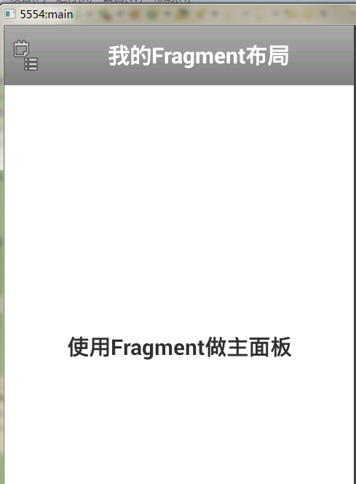
        - 全屏无标题栏效果，需要设置项目manifest文件中主题样式为@android:style/Theme.Light.NoTitleBar.Fullscreen
        - 标题Fragment有一个ImageButton，一个TextView。标题Fragment的背景使用@android:drawable/bottom_bar资源图片。按钮使用@android:drawable/ic_menu_agenda资源图片
        - 内容Fragment有一个TextVew。
        - 在主界面布局中添加两个Fragment，使用静态加载和动态加载都可以。
        - 提高题：点击标题的图片按钮，通过Toast显示一段话。内容自定。

